江苏省南通市如皋县2021届高三期中调研考试
数 学
注意事项:
1. 本试卷共150分,考试时间120分钟.
2. 答题前,考生务必将自己的学校、班级、姓名写在密封线内.
一、 单项选择题:本大题共8小题,每小题5分,共40分.在每小题给出的四个选项中,只有一项是符合题目要求的.
1. 已知a为正实数,复数1+ai(i为虚数单位)的模为2,则a的值为 ( )

A. $\sqrt{3}$ B. 1 C. 2 D. 3
2. 已知集合M={1,2},集合N满足M∪N={0,1,2},则集合N的个数为 ( )
A. 3 B. 4 C. 6 D. 7
3. 已知a=${\left(\frac{5}{3}\right)}^{\text{-}\frac{1}{2}}$,b=log₂5,c=log₃7,则a,b,c的大小顺序是 ( )
A. a>b>c B. c>a>b C. c>b>a D. b>c>a
4. 5人排成一排照相,甲排在乙左边(可以相邻,也可以不相邻)的排法总数为 ( )
A. 30 B. 60 C. 120 D. 240
5. 在平面直角坐标系xOy中,O为坐标原点,双曲线x²-$\frac{y^{2}}{3}$=1的右焦点为F,则以F为圆心且与双曲线的渐近线相切的圆的方程为 ( )
A. x²+y²+4x+1=0 B. x²+y²+4x+3=0
C. x²+y²-4x-1=0 D. x²+y²-4x+1=0
6. 在正三棱锥S-ABC中,若SA=2,AB=2$\sqrt{2}$,则该棱锥外接球的表面积为 ( )
A. 4$\sqrt{3}$π B. 4π C. 12π D. 6π
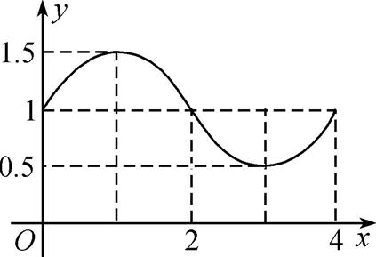
(第7题)
7. 将函数f(x)=$\frac{1}{2}$sin$\left(2x+\frac{π}{3}\right)$+1的图象向右平移 个单位长度后,再进行周期变换可以得到如图所示的图象 ( )
A. $\frac{π}{12}$ B. $\frac{π}{6}$
C. $\frac{π}{3}$ D. $\frac{π}{4}$
8. 函数y=tan2x-2tanx$\left(\frac{π}{4}<x<\frac{π}{2}\right)$的最大值为 ( )
A. -3$\sqrt{3}$ B. 3 C. 0 D. -3
二、 多项选择题:本大题共4小题,每小题5分,共20分.在每小题给出的四个选项中,有多项符合题目要求.全部选对得5分,部分选对得3分,不选或有错选的得0分.
9. 在正方体ABCD-A₁B₁C₁D₁中,若E,F分别为B₁B,B₁C₁的中点,则 ( )
A. 直线A₁E∥平面ACD₁ B. 直线B₁D⊥平面ACD₁
C. 平面A₁EF∥平面ACD₁ D. 平面A₁B₁CD⊥平面ACD₁
10. 下列关于函数的描述正确的是 ( )
A. 函数y=f(x)是奇函数的一个必要不充分条件是f(0)=0
B. 定义:如果一个函数既是奇函数又是偶函数,这样的函数称为“两面派”函数,那么“两面派”函数一定有无数个
C. 若一个奇函数在定义域内每个点处均有导数,则其导函数必为偶函数
D. 若一个函数的导函数是奇函数,则该函数必为偶函数
11. 已知A=B={1,2,3},分别从集合A,B中各随机取一个数a,b,得到平面上一个点P(a,b),事件“点P(a,b)恰好落在直线x+y=n上”对应的随机变量为X,P(X=n)=P_{n},X的数学期望和方差分别为E(X),V(X),则 ( )
A. P₄=2P₂ B. P(3≤X≤5)=$\frac{7}{9}$
C. E(X)=4 D. V(X)=$\frac{4}{3}$
12. 已知抛物线C:y²=4x,其焦点为F,P为直线x=-2上任意一点,过P作抛物线C的两条切线,切点分别为A,B,斜率分别为k₁,k₂,则 ( )
A. k₁k₂=-$\frac{1}{2}$ B. |k₁-k₂|=2
C. AB过定点(2,0) D. AF·BF的最小值为8
三、 填空题:本大题共4小题,每小题5分,共20分.
13. 已知正三角形ABC的边长为3,$\vec{CE}$=$\frac{1}{2}$$\vec{EB}$, $\vec{CF}$=2$\vec{FA}$,则$\vec{AE}$·$\vec{BF}$= .
14. 设(1-2x)⁵(1+x)=a₀+a₁x+a₂x²+a₃x³+…+a₆x⁶,则a₀+a₃= .
15. 已知二次函数y=ax²+bx+c(a,b,c均为正数)过点(1,1),值域为[0,+∞),则ac的最大值为 ;若实数λ满足1-b=λ$\sqrt{a}$,则λ的取值范围为 .
16. 《周髀算经》是中国古代重要的数学著作,其记载的“日月历法”曰“阴阳之数,日月之法,十九岁为一章,四章为一蔀,七十六岁,二十蔀为一遂,一千五百二十岁,…,生数皆终,万物复始,天以更元作纪历”.如皋是著名的长寿之乡,该地区的如城街道一老年公寓共有20位老人,他们的年龄(均为正整数)之和为一遂又三蔀,其中有两位百岁老人(均不到110岁),他们的年龄相差一岁,其余18位老人的年龄也恰好依次相差一岁,则20位老人中年龄最小的岁数为 .
四、 解答题:本大题共6小题,共70分.解答时应写出必要的文字说明、证明过程或演算步骤.
17. (本小题满分10分)已知锐角三角形ABC的三个内角A,B,C所对的边分别为a,b,c,b=2,c=3,△ABC的面积为$\frac{3\sqrt{3}}{2}$.
(1) 求BC边上的高;
(2) 求sin(A-C)的值.

18. (本小题满分12分)设数列{a_{n}}的前n项和为S_{n},a₁=1,S_{n}=$\frac{1}{2}$(a_{n+1}-1).
(1) 求证:数列{a_{n}}是等比数列,并求通项a_{n};
(2) 若等差数列{b_{n}}的各项均为正数,$\text{且}\overset{4}{\underset{i=1}{\text{∑}}}b_{i}=24\text{,}a_{1}+b_{1}\text{,}a_{2}+b_{2}\text{,}a_{3}+b_{3}\text{成等比数列,}$求数列{a_{n}b_{n}}的前n项和T_{n}.

19. (本小题满分12分)如图,在三棱柱ABC-A₁B₁C₁中,底面三角形ABC是边长为2的正三角形,侧面ACC₁A₁是菱形,且平面ACC₁A₁⊥平面ABC,E,F分别是棱A₁C₁,BC的中点,$\vec{C_{1}G}$=2$\vec{GC}$.
(1) 求证:EF∥平面ABB₁A₁;
(2) 若①三棱锥C₁-ABC的体积为1;②C₁C与底面所成的角为60°;③异面直线BB₁与AE所成的角为30°.
请选择一个条件求平面EFG与平面ACC₁A₁所成的二面角(锐角)的余弦值.
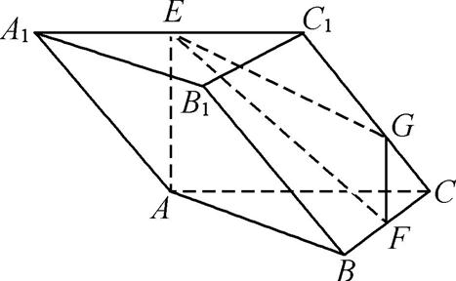
(第19题)

20. (本小题满分12分)利用简单随机抽样的方法,从某校高一年级男生体检表格中抽取20名同学的胸围x(单位:cm) 与肺活量y(单位:ml)的样本,计算平均值$\overline{x}$=80.5,$\overline{y}$=4 030,并求出线性回归方程为$\overset{＾}{y}$=32.26x+a.
高一男生胸围与肺活量样本统计表
胸围 | 70 | 75 | 80 | 85 | 82 | 73 | 77 | 73 | 85 | 72
肺活量 | 3 700 | 4 600 | 4 000 | 4 300 | 4 400 | 3 400 | 3 200 | 3 800 | 4 400 | 3 500
胸围 | 70 | 83 | 78 | 91 | 81 | 74 | 91 | 76 | 104 | 90
肺活量 | 3 600 | 4 500 | 3 700 | 4 100 | 4 700 | 3 700 | 4 600 | 4 000 | 4 700 | 3 700
(1) 求a的值;
(2) 求样本y与x的相关系数r,并根据相关性检验的临界值表,判断有无99%的把握认为肺活量与胸围线性关系是有意义的(精确到0.001);
(3) 将肺活量不低于4 500 ml视为大肺活量,用样本大肺活量的频率作为全校高一男生大肺活量的概率,求从本校高一年级任意抽取4名男同学,恰有两名是大肺活量的概率.
$\begin{matrix}\text{参考公式及数据:}\overset{＾}{b}=\frac{\overset{n}{\underset{i=1}{\text{∑}}}\text{(}x_{i}\text{-}\overline{x}\text{)(}y_{i}\text{-}\overline{y}\text{)}}{\overset{n}{\underset{i=1}{\text{∑}}}{\text{(}x_{i}\text{-}\overline{x}\text{)}}^{2}}\text{,}r=\frac{\overset{n}{\underset{i=1}{\text{∑}}}\text{(}x_{i}\text{-}\overline{x}\text{)(}y_{i}\text{-}\overline{y}\text{)}}{\sqrt{\overset{n}{\underset{i=1}{\text{∑}}}{\text{(}x_{i}\text{-}\overline{x}\text{)}}^{2}\overset{n}{\underset{i=1}{\text{∑}}}{\text{(}y_{i}\text{-}\overline{y}\text{)}}^{2}}}\text{;} \\ \sqrt{\overset{20}{\underset{i=1}{\text{∑}}}{\text{(}x_{i}\text{-}\overline{x}\text{)}}^{2}}≈38\text{,}\sqrt{\overset{20}{\underset{i=1}{\text{∑}}}\text{(}y_{i}\text{-}\overline{y}{\text{)}}^{2}}≈2 040\text{.}\end{matrix}$
附:相关性检验的临界值表
n-2 | 检验水平
 | 0.05 | 0.01
16 | 0.468 | 0.590
17 | 0.456 | 0.575
18 | 0.444 | 0.561
19 | 0.433 | 0.549
20 | 0.423 | 0.537

21. (本小题满分12分)已知椭圆E:$\frac{x^{2}}{a^{2}}$+$\frac{y^{2}}{b^{2}}$=1(a>b>0),点(1,e)和$\left(\sqrt{2}\text{,}\frac{\sqrt{2}}{2}\right)$都在椭圆E上,其中e为椭圆E的离心率.
(1) 求椭圆E的方程;
(2) 设椭圆E的左、右顶点分别为A,B,过点Q(-2,2)的直线l与椭圆E分别交于点M,N,直线OQ与BM交于点T,试问:直线AT与BN是否一定平行?请说明理由.
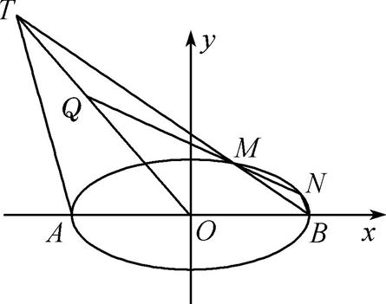
(第21题)

22. (本小题满分12分)已知函数f(x)=(x-1)-(x+2)sinx.
(1) 当x∈$\left[\frac{π}{2}\text{,}π\right]$时,求y=f(x)零点的个数;
(2) 当x∈[0,2π]时,求y=f(x)极值点的个数.

